

Analyse Rapide de Genre : Outils d'évaluation
Cartographie communautaire
Objectif : La cartographie des ressources sociales et communautaires est une analyse de la mobilité des individus par sexe et par âge, menée par la communauté. L'analyse de la mobilité vous permettra d'identifier les ressources communautaires dans une optique de genre et de protection.
Notes sur les outils : Les cartes et les cercles de mobilité sont des aides visuelles qui peuvent être créées sur du papier avec des stylos de couleur ou dans la terre/le sable avec des matériaux naturels tels que des bâtons et des cailloux. Assurez-vous d'enregistrer les résultats. Notez les points de vue divergents.

Cartographie des ressources sociales et communautaires
Cet outil fonctionne mieux dans des lieux définis tels qu'une communauté rurale, un village ou un camp. Des instructions et des suggestions supplémentaires pour adapter la cartographie aux discussions de groupe sont également disponibles en ligne.
  - L'animateur dessine une esquisse approximative de sa communauté selon une perspective à vol d'oiseau. Donnez-lui suffisamment de temps et d'espace pour dessiner la carte.
  - Demandez aux participants de marquer les ressources/installations disponibles dans la communauté et les lieux où vivent les différents groupes de la communauté. La carte peut être utilisée pour réfléchir à l'accès aux ressources et pour discuter des problèmes de mobilité.
  - Voici quelques questions pour faciliter la discussion :
- Quelles sont les ressources, tant physiques qu'humaines (médecins, police, sages-femmes, etc.), qui ont été cartographiées ?
- Quels sont les quartiers qui ont moins de ressources et ceux qui en ont plus ? Et pourquoi ?
- Comment les ressources sont-elles allouées dans la communauté ? Qui s'en charge ?
- Y a-t-il des personnes qui vivent en marge de la communauté ? Si oui, pourquoi ? Quelles sont leurs caractéristiques (profession, ethnie, religion, date d'arrivée dans la communauté) ? Y a-t-il des valeurs/convictions qui expliquent cette ségrégation ?
- La caste, le sexe, l'origine ethnique, l'âge ou le niveau d'éducation d'une personne déterminent-ils les endroits où elle peut aller dans la communauté ? Ou la façon dont elle est reçue ou traitée dans différents endroits ?
- Y a-t-il des lieux ou des ressources communautaires qui pourraient mettre certaines mal à l'aise ou en danger? Pouvez-vous identifier ces lieux et ressources sur la carte ? Pourquoi ces personnes ne se sentent-elles pas en sécurité ou mal à l'aise?
- Quels sont les différents besoins des femmes, des hommes, des garçons et des filles ?
Analyse de la mobilité
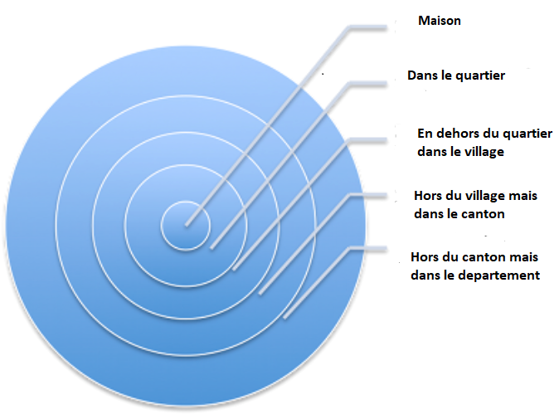
L'objectif de cet outil est de comprendre comment le sexe, l'âge, la catégorie ethnique et la religion affectent la mobilité au sein de la communauté.
  - Commencez par dessiner un cercle au centre d'une grande feuille de papier ou sur le sol. L'animateur doit expliquer que le cercle représente l'espace de la maison.
  - Ensuite, dessinez une série de cercles concentriques, comme indiqué dans l'exemple, pour chaque distance croissante de la maison.
  - Demandez aux participants d'identifier les endroits où les hommes et les garçons peuvent aller seuls ou à deux, puis indiquez-les sur le dessin.
  - Utilisez ensuite un autre symbole pour indiquer les endroits où les femmes et les filles peuvent se rendre seules ou à deux. Marquez également les endroits où elles peuvent se rendre sans demander la permission. Les chercheurs peuvent demander aux participants :
- Que se passe-t-il lorsqu'ils/elles atteignent chaque emplacement au fur et à mesure qu’ ils/elles s’éloignent de la maison ?
- Quelles sont les raisons pour lesquelles les femmes et les filles devraient se rendre à cet endroit ?
- Quels types de problèmes rencontrent- ils/elles lorsqu' ils/elles se rendent dans chacun de ces lieux ?
- Comment gèrent- ils/elles ces problèmes ?
- Avec qui vont- ils/elles en dehors du village ?
- Quelle distance faut-il parcourir pour quitter le village ?
  - Adaptez les catégories utilisées pour refléter la zone communautaire locale et répétez l'outil pour différents groupes communautaires (par exemple, par âge, ethnie, religion, caste ou handicap).

CARE Gender Toolkit, 'Social and Resource mapping', < http://gendertoolkit.care.org/Pages/Community,%20Social%20and%20Resource%20Mapping.aspx >.
International Rescue Committee, GBV Assessment Tool, 'Community Mapping','< http://gbvresponders.org/resources/ >.
CARE Gender Toolkit, 'Mobility Analysis', < http://gendertoolkit.care.org/Pages/mobility%20analysis.aspx >.

